

|  |  |  |
| --- | --- | --- |
| **Sprint Documentation** | | |
| **Sprint #7** | **Start Date: 02/06/2025** | **Final Date: 10/06/2025** | |
| **Project Name:** | **SeniorCareManager-Frontend** | | |
| **Ano: 5º** | **Análise e Desenvolvimento de Sistemas - AMS** | | |
| **Team Members** | | | |
| Izabelly Cristina Silva Brito | | | |
| Maria Clara Borges Cardoso | | | |
| Maysa Lopes De Sousa | | | |

|  |  |  |  |
| --- | --- | --- | --- |
| **Sprint Backlog** | | | |
| Task# | Description | Start Date | Final date |
| 36 | Sprint 07 - Definir Layout da Tela de Produto | 02/06/2025 | 10/06/2025 |

|  |  |  |  |  |  |
| --- | --- | --- | --- | --- | --- |
| **Task Description** | | | | | |
| Task # | Description | Assigned To | Status | Estimated Hours | Logged Hours |
| 36 | Sprint 07 - Definir Layout da Tela de Produto | Izabelly,  Maria Clara,  Maysa. | Concluído | 16 | 16 |

**Sprint Description**

Durante esta Sprint, foram desenvolvidos os protótipos das telas relacionadas à listagem e cadastro de produtos. Todos os protótipos seguem rigorosamente os padrões definidos no projeto do sistema, incluindo critérios de acessibilidade, padronização de cores, tipografia e layout.

A identidade visual do sistema foi atualizada com a adoção de uma nova paleta de cores, visando promover maior contraste, melhorar a acessibilidade e alinhar o visual à proposta institucional do projeto. A cor primária passou a ser o tom azul #005CA4 e a cor secundária, o azul claro #6AA0F0. Além disso, a variável de cor color-surface-user foi modificada para o tom #EBF5F8, contribuindo para uma interface mais leve, agradável e coerente com a nova identidade visual.

Para ter acesso ao protótipo das telas detalhadas na documentação, acione o link do figma: [*Acessar Figma*](https://www.figma.com/design/wy0eaTuPefLRruhcgzoMvc/Untitled?node-id=0-1&t=ap4ID3v3bJlb5iCA-1)

|  |
| --- |
| **Sprint Results** |

**Tela de Listagem Produtos**

A tela de listagem de produtos está localizada na aba “Cadastros”, dentro da *sidebar* do *software*. Por meio dessa página, os usuários podem visualizar todos os produtos cadastrados, organizados em uma tabela com colunas como nome genérico, descrição, tipo e grupo.

Essa página tem como principal objetivo listar todos os produtos cadastrados em uma tabela com colunas de nome genérico, descrição, tipo e grupo, permitindo edição e exclusão por meio de ícones de ação.

Na própria página de listagem, há um botão “Adicionar Produto”, que ao ser acionado, direciona o usuário para a tela de cadastro de produto Diferente dos demais cadastros já implementados no sistema, que utilizam modais para essa finalidade, o cadastro de residentes ocorre em uma página exclusiva.

Figura 1 — Protótipo Tela de Listagem de Produtos

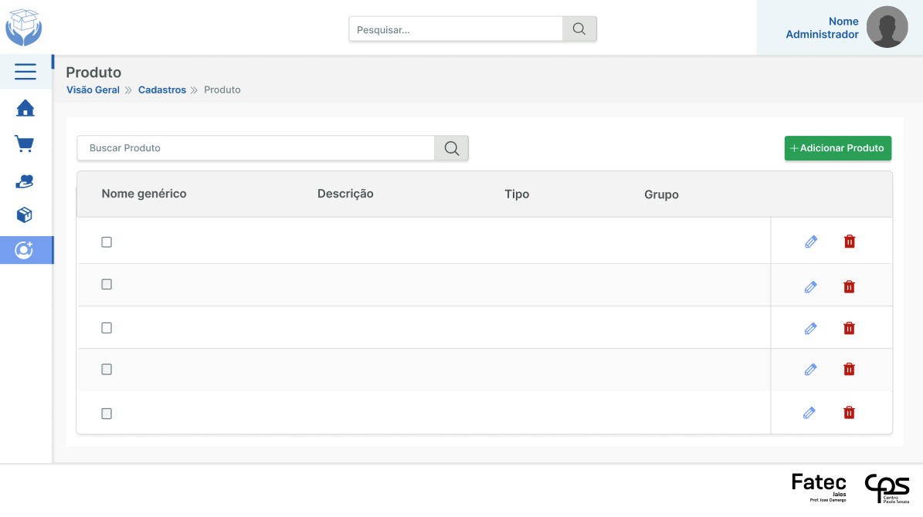

Fonte: Elaborado pelos autores.

**Tela de Cadastro Produto**

Para garantir que os produtos sejam cadastrados de forma organizada e acessível, a estrutura da página foi definida com dois elementos principais: um formulário de cadastro, onde são preenchidas as informações do produto, e uma ação final de envio, que registra o produto no sistema.

**Funcionamento da Tela**

1. Cadastro de Produtos

O usuário preenche os campos do formulário com as informações do produto, como nome genérico, descrição, tipo, grupo, unidade de medida e preço unitário. Caso o tipo, grupo ou unidade de medida ainda não estejam cadastrados no sistema, há um link disponível que abre um modal de cadastro. Nesse modal, é possível registrar um novo produto no sistema.

1. **Pesquisa e Usabilidade**

A barra de pesquisa permite localizar rapidamente alergias já adicionadas, facilitando o gerenciamento de grandes listas.

1. **Configurações Específicas**

A tela oferece opções adicionais que podem ser ativadas conforme a necessidade do produto.

Possui controle de validade: Ao marcar essa opção, o sistema considera que o produto tem uma data de validade controlada.

Possui estoque mínimo: Se marcada, ativa os campos “Estoque atual” e “Estoque mínimo” para preenchimento. Caso não seja marcada, esses campos permanecem desabilitados.

Finalização do Cadastro

Após preencher todos os campos obrigatórios do formulário, o usuário deve clicar no botão “Cadastrar produto” para salvar as informações no banco de dados.

Antes do envio, o sistema deve validar se todas as informações necessárias foram preenchidas corretamente. Caso o formulário contenha dados obrigatórios não preenchidos (como, por exemplo, o preço unitário, tipo ou grupo) ou opções ativadas sem o devido preenchimento dos campos associados (como “Possui estoque mínimo” sem o valor de estoque mínimo), o sistema não deve permitir o envio e deve exibir um modal informativo alertando o usuário sobre os dados pendentes. Após o fechamento da modal de aviso de dados pendentes (caso exibida) e o correto preenchimento do formulário, ao clicar em “Cadastrar”, se todas as validações forem atendidas, o sistema deverá apresentar uma modal de confirmação de cadastro realizado com sucesso.

Essa modal tem como objetivo informar ao usuário que o produto foi registrado corretamente no sistema, promovendo feedback imediato e positivo sobre a ação concluída, além de garantir que todas as informações sejam devidamente registradas, evitando inconsistências no banco de dados.de dados.

Mensagem do modal:

* Título: “Dados Pendentes”
* Conteúdo: “Existem informações obrigatórias não preenchidas ou inconsistências no formulário.”
* Botão: “Cancelar”

Figura 2 — Protótipo Tela de Cadastro de Produtos

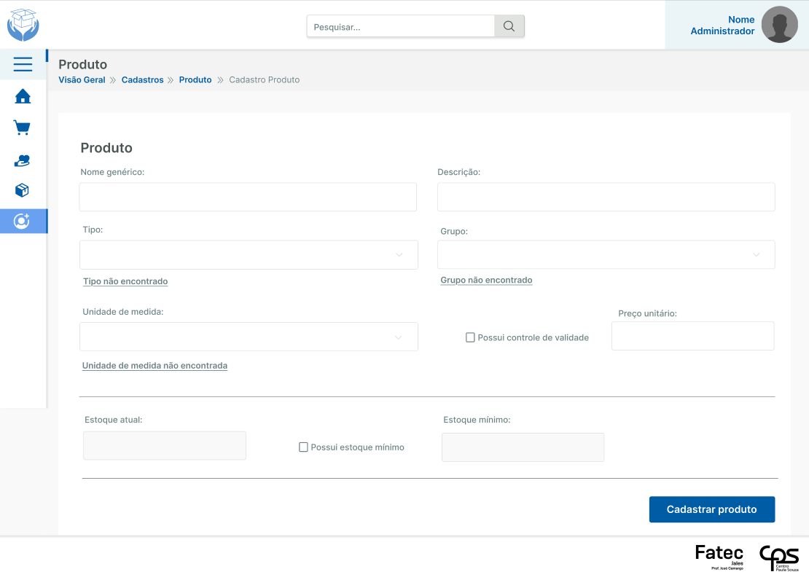 Fonte: Elaborado pelos autores.

Figura 3 — Protótipo Modal de Cadastro Grupo

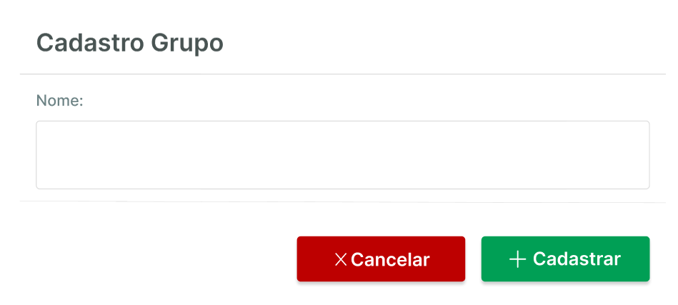

Fonte: Elaborado pelos autores.

Figura 4 — Protótipo Modal de Cadastro Tipo

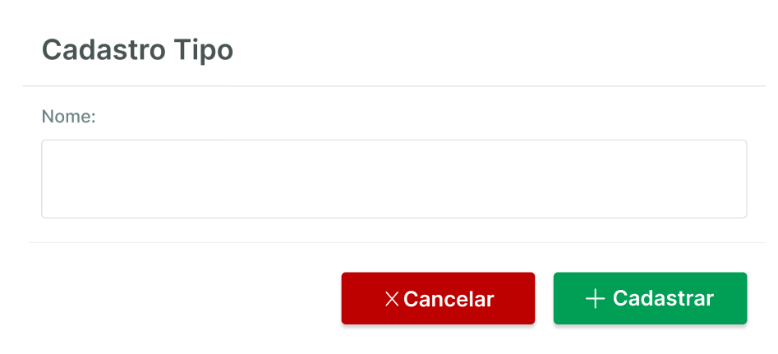

Fonte: Elaborado pelos autores.

Figura 5 — Protótipo Modal de Cadastro Unidade de medida

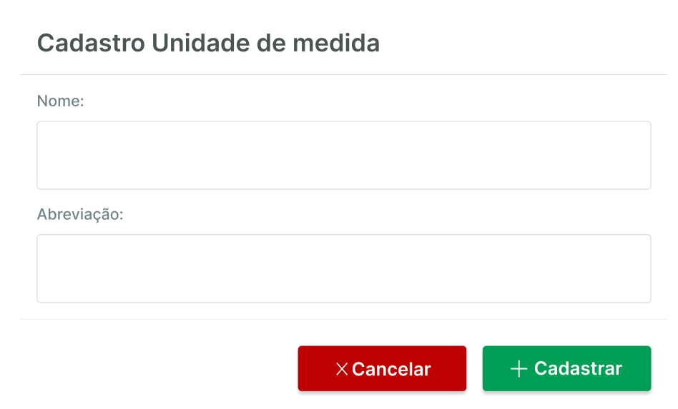

Fonte: Elaborado pelos autores.

**Figura 6** — Protótipo Modal de Aviso de Cadastrado



Fonte: Elaborado pelos autores.

Tabela 1 — Descrição Aba Produto

|  |  |  |
| --- | --- | --- |
| **Campo** | **Tipo** | **Validação** |
| |  |  |  | | --- | --- | --- | | Nome genérico |  |  | | Input | 1. Campo obrigatório. 2. Mínimo de 1 caractere. 3. Máximo de 100 caracteres. 4. Aceita apenas letras, espaços e acentos. 5. Converte a primeira letra de cada palavra para maiúscula (capitalização). |
| Descrição | |  | | --- | | Input |  |  | | --- | |  | | 1. Campo obrigatório. 2. Mínimo recomendado: 10 caracteres (para evitar descrições vagas). 3. Máximo recomendado: 500 caracteres. 4. Aceitar texto livre: letras, números, pontuação. 5. Conversão automática de capitalização (primeira letra maiúscula). |
| Tipo | Select | 1. Campo obrigatório. 2. Lista fechada de opções. |
| Grupo | Select | 1. Campo obrigatório. 2. Lista fechada de opções. |
| Unidade de medida | Select | 1. Campo obrigatório. 2. Lista fechada de opções. |
| Possui controle de validade | Checkbox | 1. Campo obrigatório. |
| |  | | --- | |  |   Preço unitário | Input | 1. Campo obrigatório. 2. Somente números com 2 casas decimais. 3. Valor mínimo: 0,01. 4. Não aceitar letras ou símbolos. |
| Possui estoque atual | Checkbox | 1. Campo obrigatório.   OBS: Se marcado, ativa o campo “Estoque atual” para preenchimento. |
| Estoque atual | Input | 1. Campo obrigatório.   OBS: Somente habilitado se o checkbox “Possui estoque atual” estiver marcado. |
| Possui estoque mínimo | Checkbox | 1. Campo obrigatório.   OBS: Se marcado, ativa o campo “Estoque mínimo” para preenchimento. |
| Estoque mínimo | Input | 1. Campo obrigatório.   OBS: Somente habilitado se a checkbox “Possui estoque mínimo” estiver marcada. |

**Assinaturas**

|  |  |
| --- | --- |
| Izabelly Cristina Silva Brito | Maria Clara Borges Cardoso |
| Maysa Lopes De Sousa | Orientador: Jefferson Antonio Ribeiro Passerini |